Nama : Windiapriani Ginayawati

NIM : L200170157

Kelas : D

Modul: V

**Tugas Modul V**

1. Membuat DHCP server dengan packet tracer dengan client terdiri dari 20 PC.

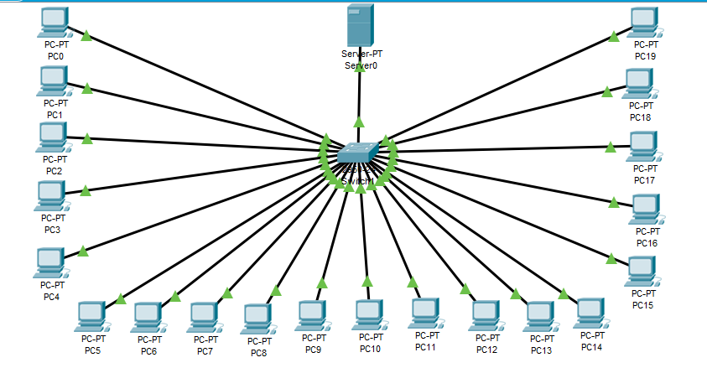

1. Membuat Web server pada packet tracer. Dengan mengubah tampilan pada web tersebut. Dengan isi:
2. Nama
3. Nim
4. Alamat
5. Jurusan
6. Jenis kelamin

